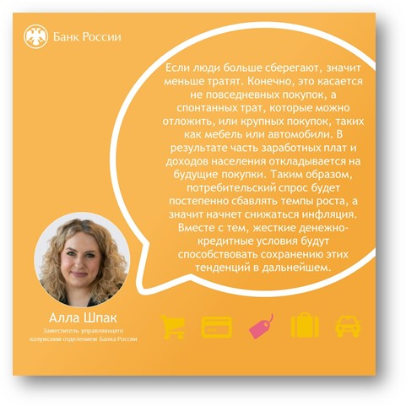
В декабрьском выпуске доклада «Региональная экономика» Банк России сообщил, что в Центральной России:
· Расходы жителей на потребление в октябре-ноябре стали расти медленнее. По данным автодилеров снизились продажи иномарок. По информации крупных магазинов люди покупали больше товаров в рамках акций.
· Цены на товары и услуги в октябре в целом росли медленнее чем в сентябре. Однако количество предприятий ЦФО, которые планируют повысить цены на свою продукцию, в ноябре увеличилось.
· Выдачи потребительских кредитов в октябре сократились относительно сентября.
· Ставки по рублевым депозитам выросли. Это сделало еще более привлекательными срочные вклады. В результате люди более активно размещали средства на депозитах в банках.
Специальная тема этого выпуска – динамика денежных доходов населения.
Полную версию доклада читайте здесь: https://vk.cc/cFWr5n

